Приложение 2

(выявленные нарушения)

1. Брусчатка укладывается на неочищенное от снега основание, что в весенний период может привести к провалам или пучению плитки.

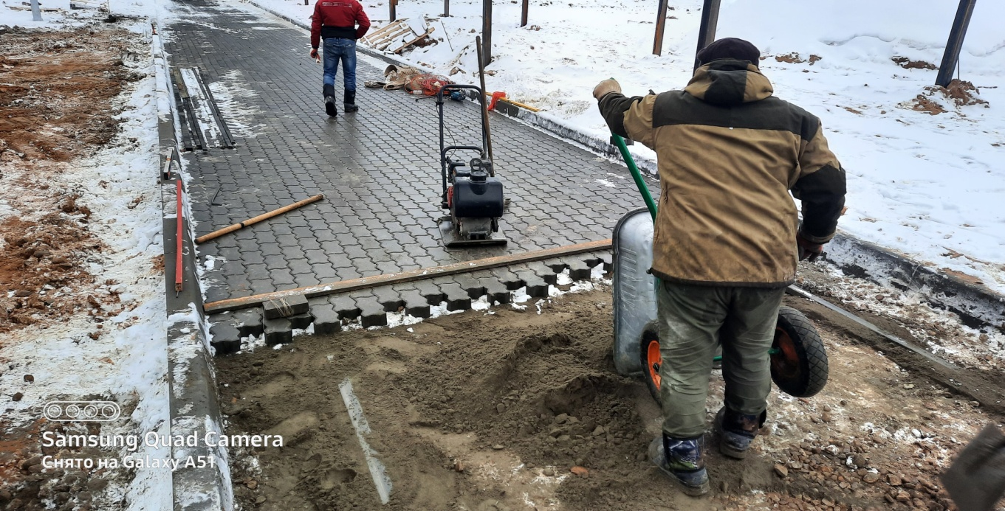

2. Не выполнен бетонный замок при монтаже бортового камня, что является нарушением проектной документации и в случае наезда техники приведет к повреждению бордюрного ограждения.

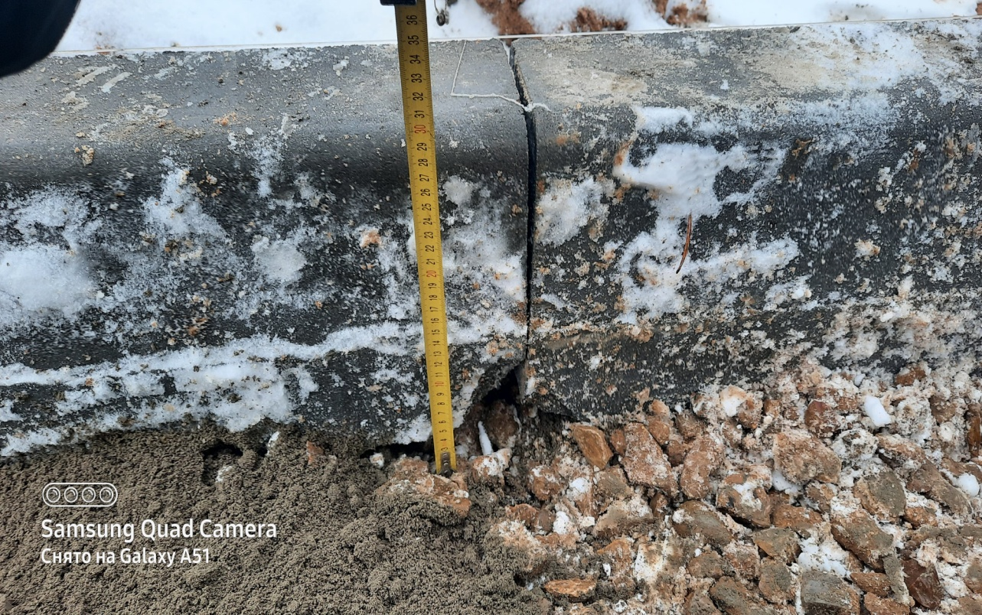

3. Столбы для шумозащитного забора установлены в проектное положение без контргаек, что является нарушением проектной документации и СП 70.13330.2012 ««Несущие и ограждающие конструкции».

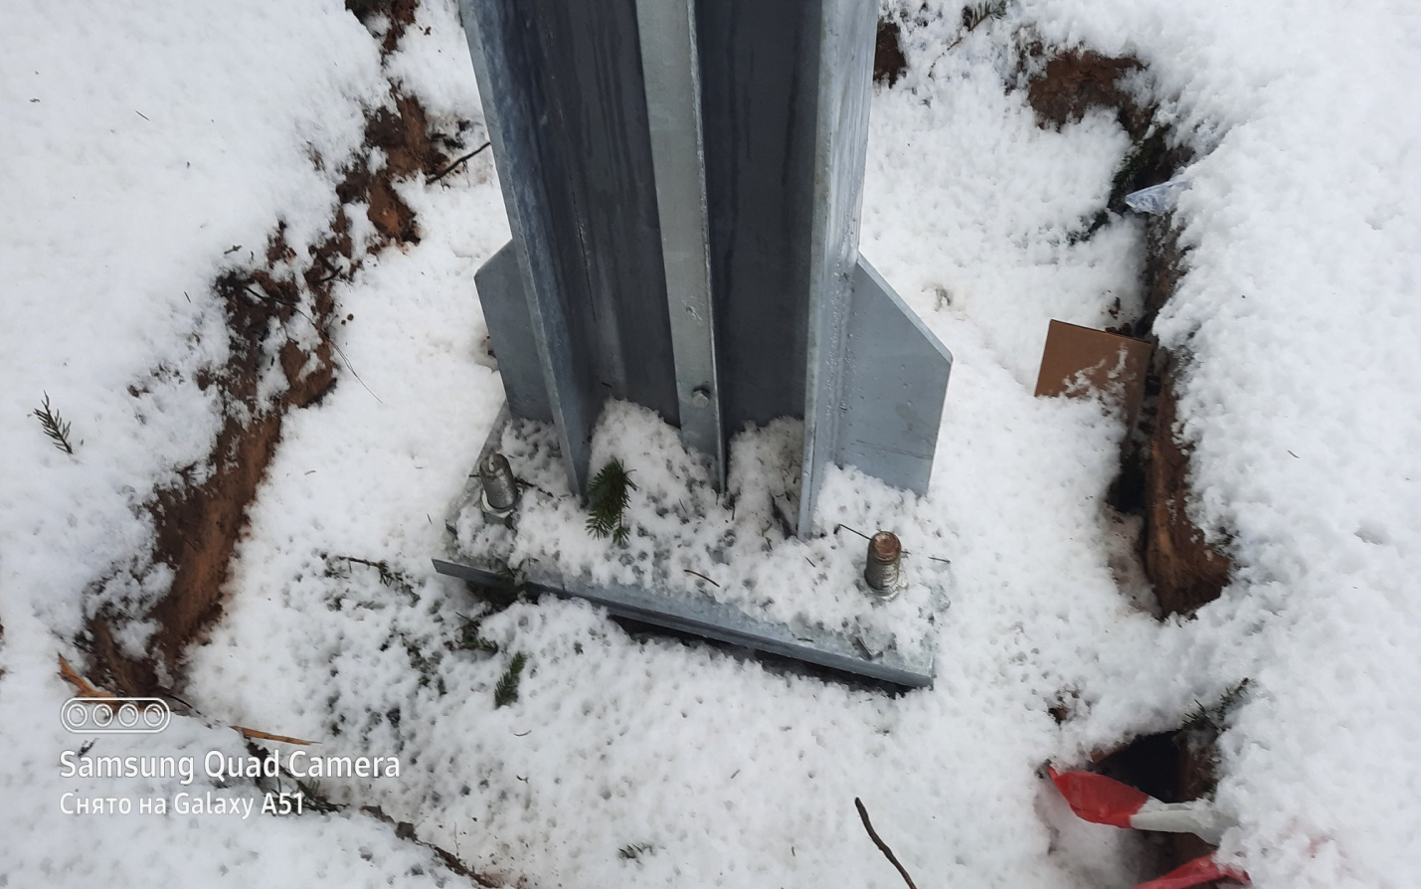

4. Не обеспечена устойчивость откосов земляных валов, в результате чего происходит деформация ограждения.

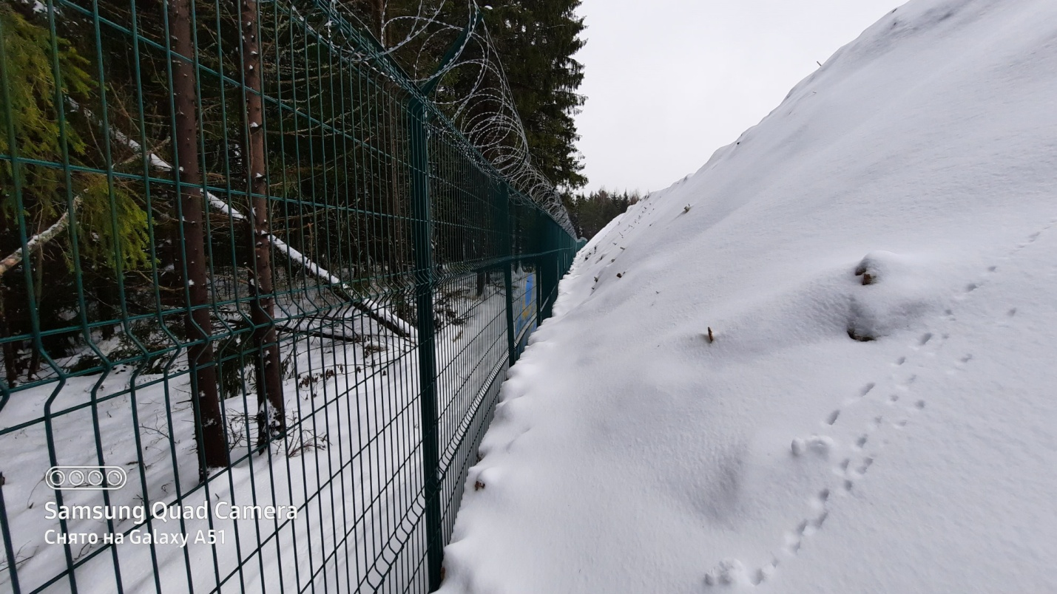

5. Не выполнена антикоррозионная защита металлических конструкций в местах соприкосновения с грунтом, что приведет к преждевременной коррозии металла.

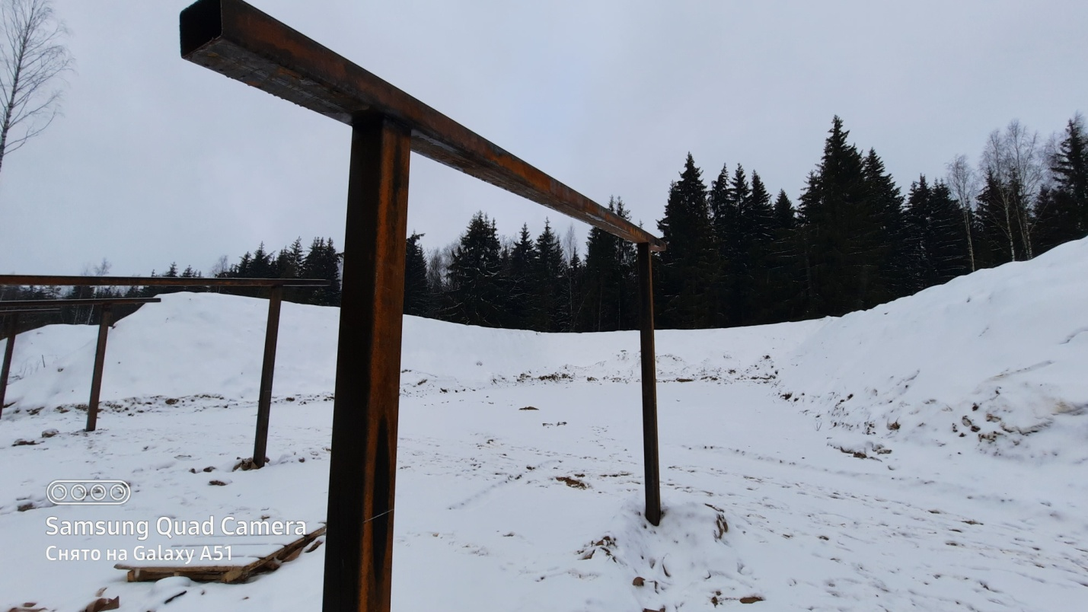

6. Толщина горизонтальных и вертикальных швов кирпичной кладки превышает нормативные допуски, швы местами не заполнены раствором, что является нарушеним СП 70.13330.2012 «Несущие и ограждающие конструкции».

